PH-Linz - Fachbereich Geographie und Wirtschaftskunde
Modulprüfung GW6: Demographie Österreichs WS 2012/13

………………………………………
Altersvorsorgung 1961 – 2011 – 2030

- Beschreiben Sie das Prinzip der staatlichen Pensionvorsorge. | AFB I
- Erläutern Sie die Finanzierung der staatlichen Pension auf Basis der Altersstruktur der österreichischen Bevölkerung von 1961 und 2011. | AFB II
- Beschreiben Sie weitere Möglichkeiten der Altersvorsorge. | AFB I
- Erläutern Sie die Situation der Altersversorgung 2030 betreffend Finanzierung und der Konsequenzen für die Staatsschuld. Nutzen Sie dabei einige der im Zeitungsartikel genannten Aussagen. | AFB II
- Entwickeln Sie eine persönliche Altersvorsorge aufgrund dieser Situation. | AFB III

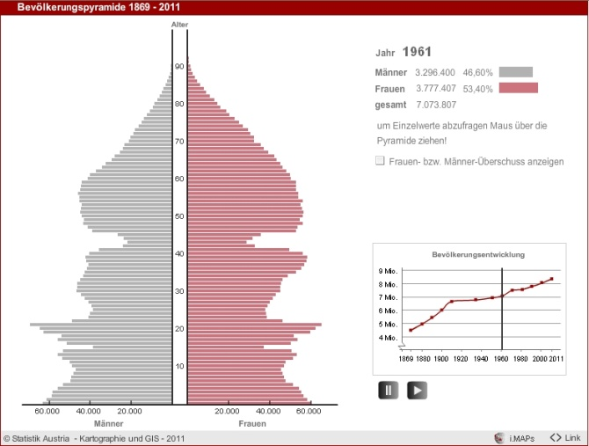 | 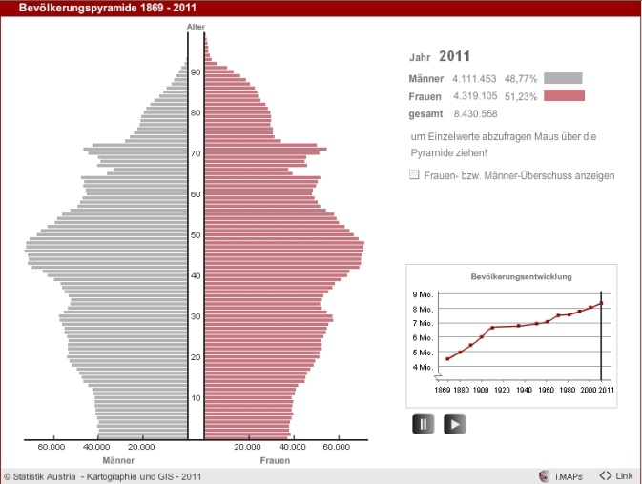
Abb. 1: Altersstruktur Österreichs 1961 | Abb. 2: Altersstruktur Österreichs 2011

Fitch warnt Österreich vor „Altersschock“
22.01.2013 | 17:16 | Von Matthias Auer (Die Presse)
Der Finanzkrise folgt die Pensionskrise, sagt die Ratingagentur. Die Kosten der rapiden Alterung werden Österreichs Staatsschuldenquote bis 2050 mehr als verdoppeln. Mittelfristig ist die Bonität des Landes in Gefahr.

Wien. Im Jahr fünf nach der Lehman-Pleite nagen die Industriestaaten immer noch an den hohen Kosten der Aufräumarbeiten im Finanzsystem. Die Finanzkrise ist längst zur (Staats-)Schuldenkrise mutiert – und die wird sich so bald nicht wieder verabschieden, warnt die Ratingagentur Fitch. Denn mit der rapide alternden Bevölkerung ist den EU- und OECD-Ländern die nächste Budgetbombe schon gewiss. Bis 2030 wird sich die Zahl der über 64-Jährigen in den westlichen Nationen auf 34 Prozent mehr als verdoppeln. Und mit ihnen die Ausgaben der Staaten, um sie zu versorgen. Mitten unter den zehn Ländern, denen der größte „Altersschock“ bevorsteht, ist Österreich.
Vom einsamen Spitzenreiter Japan ist die Alpenrepublik zwar noch weit entfernt. Erschreckend ist die Aussicht des Neuntplatzierten dennoch. Nur zwei Länder weltweit geben im Verhältnis mehr Geld für ihre Pensionisten aus, die sich zudem noch auffallend jung aus dem Arbeitsleben zurückziehen. Im Schnitt gehen Österreicher mit 58,1 Jahren in den Ruhestand und beziehen dort eine der höchsten Pensionen weltweit. Im Schnitt landen knapp 90 Prozent des letzten Nettoeinkommens auch im Ruhestand regelmäßig auf dem Konto. Spitzenreiter ist hier Griechenland mit einer Nettoersatzrate von über 111 Prozent. Die Folge: Im Vorjahr mussten die heimischen Steuerzahler über zehn Milliarden Euro für Pensionen zuschießen (davon allerdings nur 3,9 Milliarden für ASVG-Pensionen).
Ändert sich daran nichts, werden alleine die zusätzlichen Kosten der Alterung Österreichs Staatsschuldenquote bis 2050 um 146,3 Prozent in die Höhe treiben, warnt Fitch. Und das, obwohl die Ratingagentur der Republik ab 2015 zumindest einen ausgeglichenen Haushalt zutraut. Damit liegt das Land erstens deutlich schlechter als noch bei der letzten Einschätzung vor vier Jahren und zweitens weit über dem Schnitt der Euroländer. Überraschend gut steigen hingegen die Krisenländer Griechenland, Portugal und Italien aus. Mit den jüngsten Reformen hätten sie die Gefahren der Alterung gut abfedern können, zollt Fitch Anerkennung und schickt die gute Nachricht für alle Industrienationen hinterher: Die Probleme sind lösbar, es ist nicht zu spät. Das gilt auch für Österreich.
Kurzfristig ist der drohende Altersschock für das Budget daher kein Problem für die Bonität des Landes. Gibt es allerdings keine neuen Reformen, muss Österreich spätestens in 17 Jahren mit einem schlechteren Rating rechnen, schreiben die Fitch-Analysten. Derzeit hält das Land bei Fitch ebenso wie bei Moody's die Bestnote AAA. Standard & Poor's hat Österreich im Vorjahr um eine Note herabgestuft.

Jobs für arbeitswillige Mittfünfziger?
Wie Pensionsreformen in Österreich aussehen könnten, ist ebenso bekannt wie etliche der Zahlen, die Fitch zusammengetragen hat. Neben der längst überfälligen Angleichung aller Beamtenpensionen an die ASVG-Pensionen heißt das wohl vor allem: Wer länger lebt, muss auch länger arbeiten. Das Anheben des gesetzlichen Antrittsalters alleine wird dafür aber nicht reichen. Die Österreicher müssen auch bereit sein, tatsächlich bis zum offiziellen Pensionsantrittsalter zu arbeiten. Derzeit ist der durchschnittliche Österreicher ein Vierteljahrhundert in der Pension. Jeder Monat, den er länger arbeiten würden, brächte dem Pensionssystem 100 Mio. Euro. Dafür braucht es aber nicht nur arbeitswillige Mittfünfziger, sondern auch Unternehmen, die bereit sind, diese älteren (und damit derzeit meist auch teureren) Mitarbeiter zu beschäftigen.

Abb. 3: Matthias Auer (2013) Fitch warnt Österreich vor „Altersschock“.- In: Die Presse 22.1.2013. Web: http://diepresse.com/home/wirtschaft/economist/1335686/Fitch-warnt-Oesterreich-vor-Altersschock?from=suche.intern.portal (6.2.2013)

